**Análisis de la información registrada por el SICOSENARU**

**SEPTIEMBRE, OCTUBRE, NOVIEMBRE Y DICIEMBRE**

**y RESUMEN ANUAL 2023.**

**Secretario Técnico,**

Se informa a continuación el análisis realizado de los registros del SICOSENARU de los meses de Septiembre, Octubre, Noviembre y Diciembre, correspondiente al Numeral 7 del Informe de la Subcomisión de Navegación, Obras y Erosión: “Información registrada por el Sicosenaru”. Las planillas que respaldan las siguientes Tablas y Gráficos se encuentran anexados al presente memorándum.

REGISTRO: MES DE **SEPTIEMBRE**

|  |  |  |  |
| --- | --- | --- | --- |
| **Puertos** | **Buques** | **Movimientos** | **Toneladas** |
| PAYSANDÚ | 0 | 0 | 0 |
| CONC. DEL URUGUAY | 4 | 4 | 56.539 |
| M`BOPICUA | 2 | 28 | 141.686 |
| TERMINAL ORION | 2 | 18 | 62.208 |
| FRAY BENTOS | 4 | 19 | 79.560 |
| NUEVA PALMIRA | 40 | 71 | 922.708 |

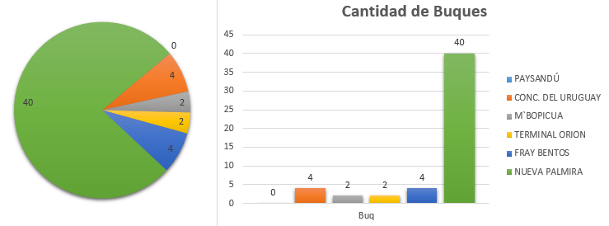

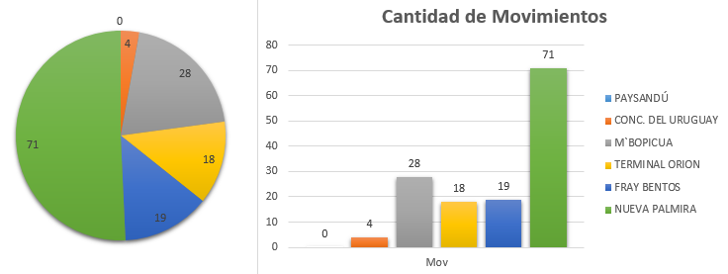

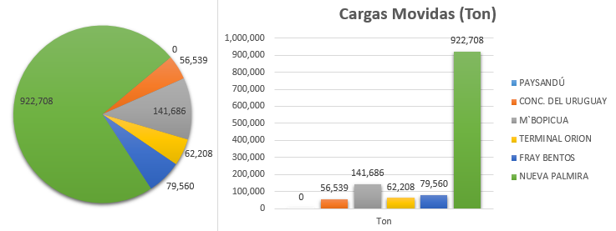

REGISTRO: MES DE **OCTUBRE**

|  |  |  |  |
| --- | --- | --- | --- |
| **Puertos** | **Buques** | **Movimientos** | **Toneladas** |
| PAYSANDÚ | 1 | 1 | 2.000 |
| CONC. DEL URUGUAY | 8 | 8 | 105.438 |
| M`BOPICUA | 2 | 27 | 136.790 |
| TERMINAL ORION | 2 | 19 | 65.664 |
| FRAY BENTOS | 5 | 21 | 88.016 |
| NUEVA PALMIRA | 49 | 79 | 1.357.039 |

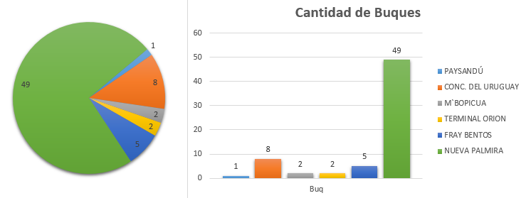

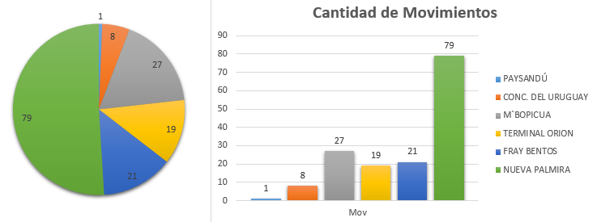

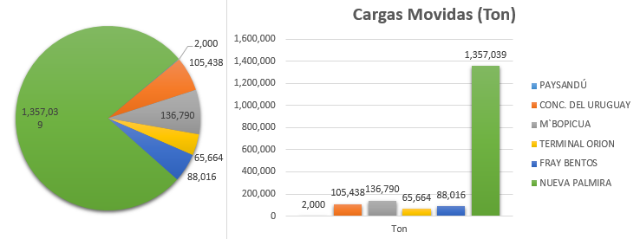

REGISTRO: MES DE **NOVIEMBRE**

|  |  |  |  |
| --- | --- | --- | --- |
| **Puertos** | **Buques** | **Movimientos** | **Toneladas** |
| PAYSANDÚ | 0 | 0 | 0 |
| CONC. DEL URUGUAY | 0 | 0 | 0 |
| M`BOPICUA | 2 | 32 | 161.912 |
| TERMINAL ORION | 3 | 25 | 86.400 |
| FRAY BENTOS | 4 | 11 | 47.280 |
| NUEVA PALMIRA | 36 | 63 | 922.813 |

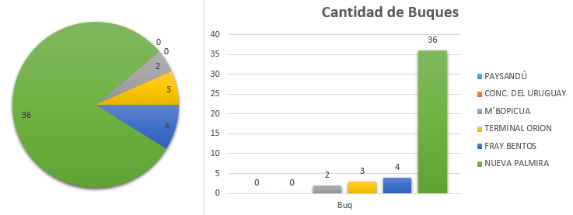

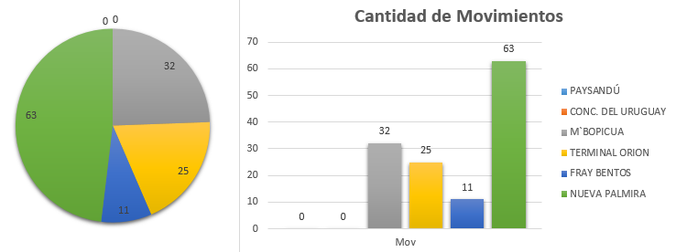

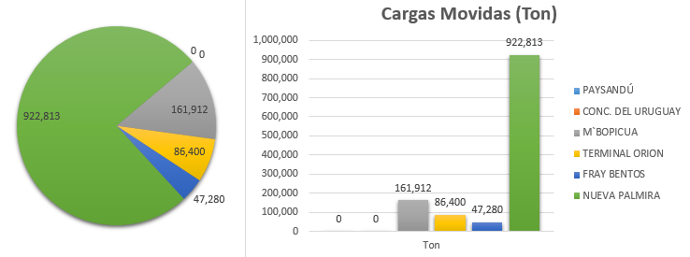

REGISTRO: MES DE **DICIEMBRE**

|  |  |  |  |
| --- | --- | --- | --- |
| **Puertos** | **Buques** | **Movimientos** | **Toneladas** |
| PAYSANDÚ | 1 | 1 | 1.500 |
| CONC. DEL URUGUAY | 0 | 0 | 0 |
| M`BOPICUA | 2 | 39 | 197.571 |
| TERMINAL ORION | 2 | 28 | 96.768 |
| FRAY BENTOS | 0 | 0 | 0 |
| NUEVA PALMIRA | 40 | 68 | 1.008.249 |

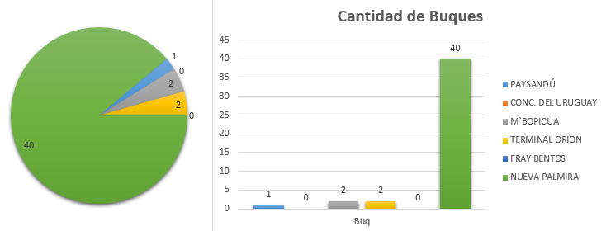

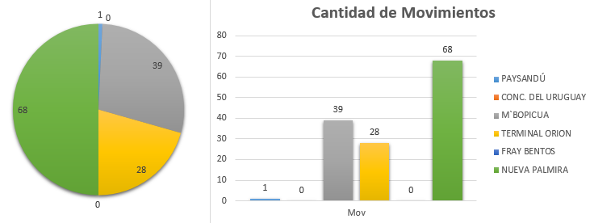

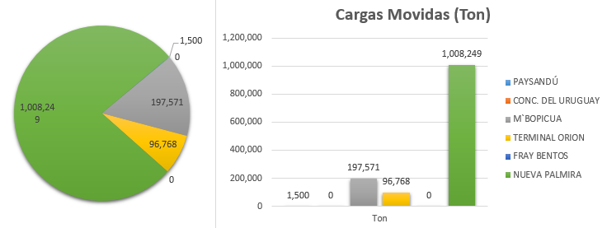

**RESUMEN ANUAL:**

En el registro completo anual, puede observarse los siguientes registros mensuales:

**Cantidad de Buques**

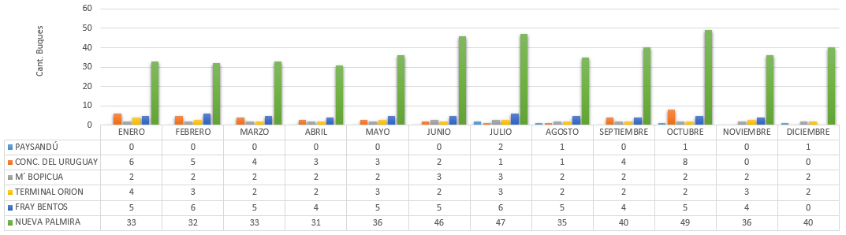

**Cantidad de Movimientos**

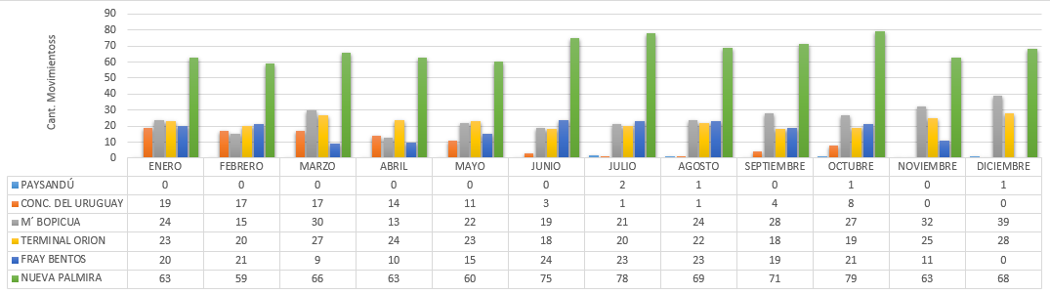

**Cargas Totales (Toneladas)**

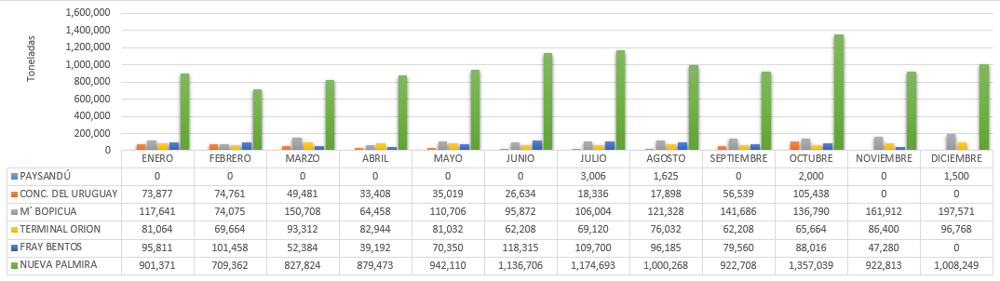

El acumulado anual puede observarse en los siguientes gráficos. Dado que es una sumatoria anual, no corresponde aplicar dicha suma a la cantidad de buques dado que los buques que operan en los puertos suelen ser los mismos mes a mes.

|  |  |  |
| --- | --- | --- |
| **PUERTOS** | **MOVIMIENTO DE BUQUES** | **CARGAS MOVIDAS (TON)** |
| PAYSANDÚ | 5 | 8.131 |
| CONCEPCION DEL URUGUAY | 95 | 91.391 |
| M´ BOPICUA | 294 | 1,478.751 |
| TERMINAL ORION | 267 | 926.416 |
| FRAY BENTOS | 196 | 898.251 |
| NUEVA PALMIRA | 814 | 11,782.616 |
| **TOTAL ANUAL** | **1.671** | **15,585.556** |

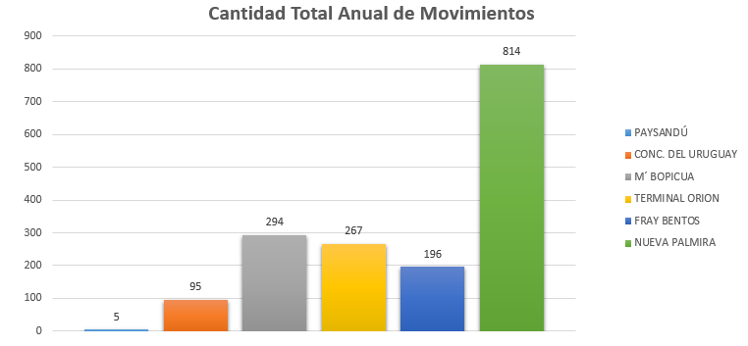

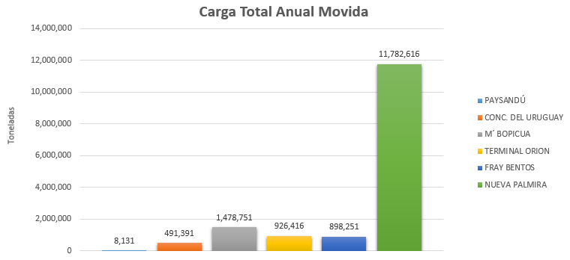

En cuanto a las cargas movidas en la vía navegable comprendida entre el Km 0 “Punta Gorda” y el Km 207,8 “Puerto de Paysandú”, puede observarse en los siguientes gráficos y según el tipo de carga, las Cargas Totales (tn) y la relación entre éstas y los movimientos de los Buques.

|  |  |  |  |
| --- | --- | --- | --- |
| **Tipo de Carga** | **Movimiento de Buques** | **Carga Total (Tn)** | **Incidencia** |
| Arena | 55 | 11.000 | 0% |
| Hidrocarburos | 30 | 138.883 | 1% |
| Madera | 421 | 2.457.420 | 16% |
| Pasta de Celulosa | 746 | 3.602.874 | 23% |
| Carga a Granel | 371 | 9.213.588 | 59% |
| Cargas Generales | 31 | 155.226 | 1% |
| Contenedores | 16 | 4,088 | 0% |
| Otros | 1 | 2.477 | 0% |
| **TOTAL** | **1,671** | **15,221,738** | **100%** |

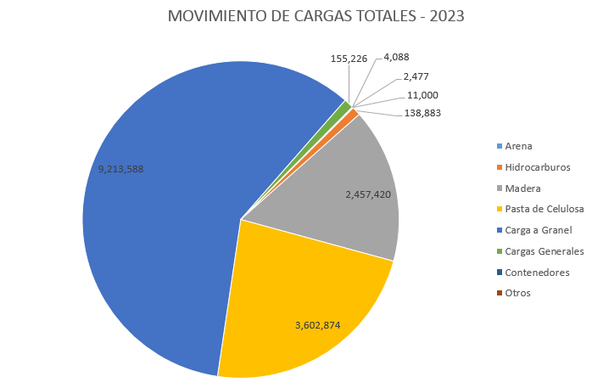

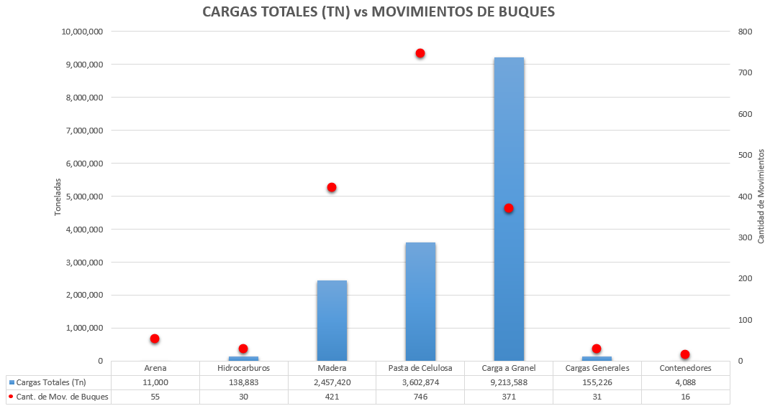

**PROCEDIMIENTO DE ANALISIS**

Se tomaron las siguientes acciones a modo de limpiar los archivos originales recibidos en CARU, los mismos consisten en:

* Eliminar registros de buques con carga en lastre o de tonelajes no especificado. Ejemplo: si un registro indica que un buque navega en lastre o sin carga especificada desde un puerto a otro, y luego de este último puerto parte con carga hacia otro, se toma este último como válido para el análisis.
* Eliminar registros de buques donde la carga sea “transporte de pasajeros”.
* Si los buques son remolcadores y se repiten los registros con la misma fecha y diferentes cargas, dejar las cargas pero contabilizar un movimiento, ya que las cargas informadas son de cada barcaza remolcada, las cuales conforman el tren de barcazas.
* Registros duplicados, donde coinciden fecha, buque, puerto origen y puerto destino, se deja solo uno, eliminando el otro.
* Se denomina Puerto de “Nueva Palmira” a todas las terminales portuarias nucleadas en esa zona, como por ejemplo: Muelle Km 3,8 RU MI (ONTUR).
* No se considera el análisis de los calados, ya que cuando lo especifican, refiere al máximo admisible y no el real con el que navega.

Con estas acciones realizadas sobre el archivo original, se procedió a analizar lo siguiente:

* Puertos que operan dentro del tramo del Río Uruguay, comprendidos entre los Km 0 y Km 207,8, a saber: Nueva Palmira (Km 4), Fray Bentos (Km 99), Terminal Orión (Km 104), Puerto M`Bopicuá (Km 111), Concepción del Uruguay (Km 187) y Paysandú (Km 207.8).
* Cantidad de Buques que operan en cada Puerto.
* Movimiento de Cargas, respecto al Puerto Origen (la carga que sale del puerto de estudio con destino a otro Puerto) y al Puerto Destino (la carga que llega al puerto de estudio).
* Movimiento de Cargas discriminados en 8 grupos, a saber:
  + Arenas.
  + Hidrocarburos: incluye Hidrocarburos, Aceites, Naftas y Gas Oil).
  + Madera: incluye Madera de Pino y Rollos de Madera de Eucalipto.
  + Pasta de Celulosa.
  + Carga a Granel: incluye Sal, Manganeso, Cemento en Bolsa, Fertilizantes, Urea, Granos de Canola, Arroz, Cebada, Mineral de hierro, Malta, Azúcar, Porotos, Soja, Maíz, Trigo, Soda cáustica y Azufre.
  + Cargas Generales: incluye las Bobinas de Acero, Barras de Acero y Cargas generales.
  + Contenedores: incluye Contenedores de 20 pies y 40 pies.
  + Otros.